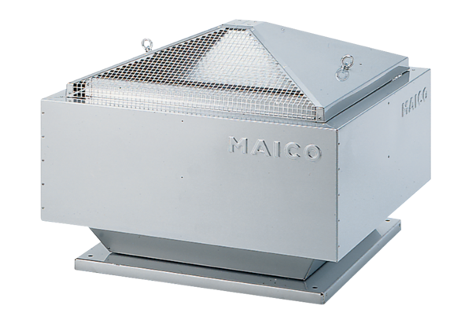Radiální střešní ventilátor MDR 31 ECObsah dodávky: 1 kusSortiment: E
Typové číslo: 0087.0026Výrobce: MAICO

